

Faculdade de Engenharia e Ciências Exatas
Licenciatura em Engenharia
Introdução à Eletrónica
2018/2019

Relatório Trabalho Prático nº 6

Controlo de velocidade de motor através de Arduíno e sensor de luminosidade

Docentes:
José Manuel Baptista
Luís Gomes
Tiago Hipkin Meireles
Discentes:
Francisco Gouveia, nº 2083217
Diogo Gouveia, nº 2042918
Resumo

O presente relatório pertente descrever o trabalho realizado na aula prática laboratorial da unidade curricular de Introdução á Eletrónica do Curso de Engenharia Informática.
Planeja-se com este trabalho prático, compreender a utilização de um microcontrolador, denominado de Arduíno, pondo em prática os conhecimentos adquiridos ao longo desta unidade curricular, com objetivo de poder implementar uma aplicação simples de controlo de velocidade de um motor DC em função de um sensor de luminosidade.
Desta forma, é necessário perceber a utilização de uma resistência dependente da luz (LDR), bem como o seu funcionamento. Além disso, utilizou-se um transístor bipolar de junção, pois é importando compreender o seu uso e os seus modos de desempenho.
Para regular a velocidade de um motor DC, utilizou-se um sinal designado por Pulse Width Modulation (PWM).

Introdução

Placa Arduíno Uno
Para este trabalho laboratorial utilizou-se uma placa Arduíno Uno (Figura 1) a partir de um microcontrolador ATmega328p da ATMEL. Esta placa dispõe simultaneamente 14 sinais de entradas e de saídas digitais, normalmente utilizadas para leituras e escritas sobre sensores, das quais 6 permitem gerar sinais PWM nas saídas, e outras 6 portas de entrada analógicas. Além disso, esta placa possui um cristal de 16 MHz, um botão reset, um conetor USB e alimentação direta através de um adaptador AC-DC ou de uma bateria. O Arduíno também inclui um ambiente de desenvolvimento (software) que facilita a programação do microcontrolador.
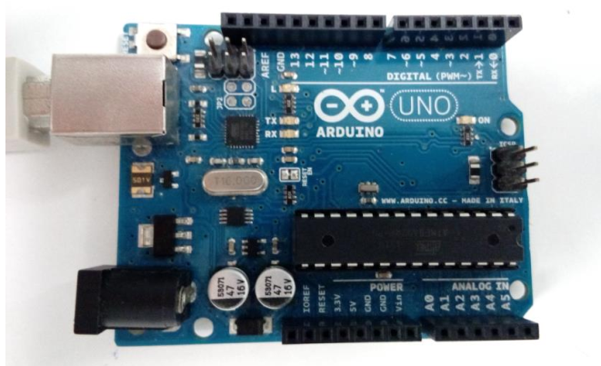
Figura 1 – Placa Arduíno Uno

Resistência Dependente de Luz (LDR)
Uma resistência dependente de luz, também podendo se chamar foto-resistência (Figura 2), é uma resistência variável cujo valor é controlada pela intensidade de luz.
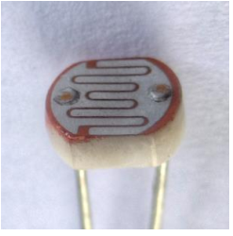
Figura 2 – Resistência dependente da luz (LDR)

A resistência de uma LDR diminui com o aumento da intensidade de luz, sendo esta frequentemente utilizada em circuitos em que seja necessário ligar ou desligar alguns componentes de um circuito consoante o nível de luminosidade. Na ausência da luz, o valor da resistência LRD pode chegar ao megaohm (MΩ), enquanto que na ausência de iluminação, este valor pode diminuir até algumas centenas de ohm.

Transístor Bipolar de Junção (BJT)
Um transístor bipolar de junção é constituído por três regiões de material semicondutores denominados como o Emissor, a Base e o Coletor. É possível caracterizar o transístor bipolar como um dispositivo de três terminais, onde a tensão entre dois terminais controla a corrente no terceiro. Ainda é possível ter transístores do tipo NPN ou PNP, consoante as dopagens utilizadas na construção do transístor.
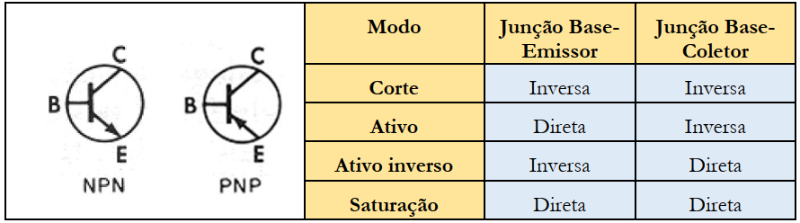
Figura 3 – Tipos de transístores bipolares e modos de funcionamento

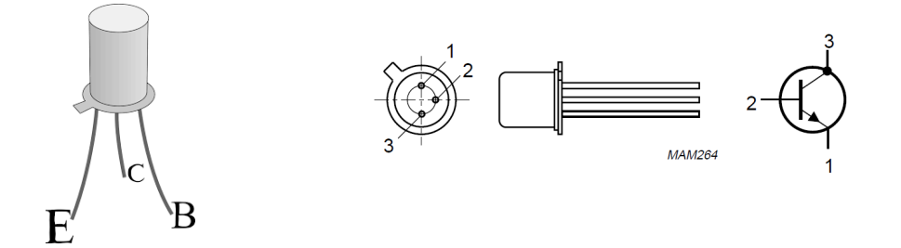
Os transístores bipolares possuem duas junções, entre a base e o emissor, e entre a base e coletor. Conforme a polarização dessas junções (direta ou inversa), consegue-se obter diferentes modos de operação do transístor bipolar (Figura 3). O modo ativo é regularmente usado para aplicação de sinais sinusoidais, enquanto que os modos de corte e saturação são utilizados para circuitos digitais (ON/OFF). Posteriormente, como exemplo retrata-se a configuração dos pinos do transístor 2N2222A (Figura 4).
Figura 4 – Configuração dos pinos do transístor 2N2222A
Motor DC
Denomina-se motor de corrente contínua (DC) a qualquer classe de máquina elétrica em que um rotor converte energia elétrica em energia mecânica. A velocidade de um motor DC (Figura 5) pode ser monitorizada de diferentes formas, no qual inclui a tensão (ou corrente contínua) que lhe é fornecida. Existe algumas maneiras de utilizar sinais digitais de forma a poder controlar a velocidade de um motor, o mais usado é o sinal PWM, já aprofundado em trabalhos anteriores.
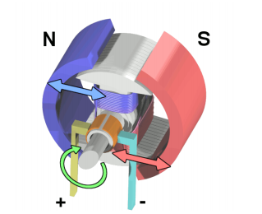

Figura 5 – Esquema de motor DC

Procedimento laboratorial

Lista de material:
- Osciloscópio
- Gerador de sinal
- Resistências de valores diferentes
- Potenciómetro
- Díodo Emissor de Luz (LED)
- Díodo 1N4148
- Transístor 2N2222A
- Foto-resistência ou LDR
- Motor DC
- Placa de montagem
- Fios condutores
- Microcontroladores Arduíno
- Cabo USB

Como referido, neste trabalho pretende-se controlar a velocidade de um motor DC com base na utilização de o Arduíno. Para tal é necessário que a velocidade seja proposicional á intensidade da luz captada por um foto-resistência, isto é, quanto maior for a luz recolhida pela foto-resistência, mais rápido deverá rodar o motor.
O protocolo deste trabalho laboratorial demonstra algumas sugestões de código, assim como montagens de circuitos elétricos com intuito de complementar o trabalho em questão.

Leitura de sensor LDR
Iniciou-se por escrever um programa em Arduíno para acender o LED, em função da luminosidade recebida através de uma foto-resistência. A partir de um ajuste experimental, definiu-se o limiar de luz a fim de o LED ser capaz de se acender.
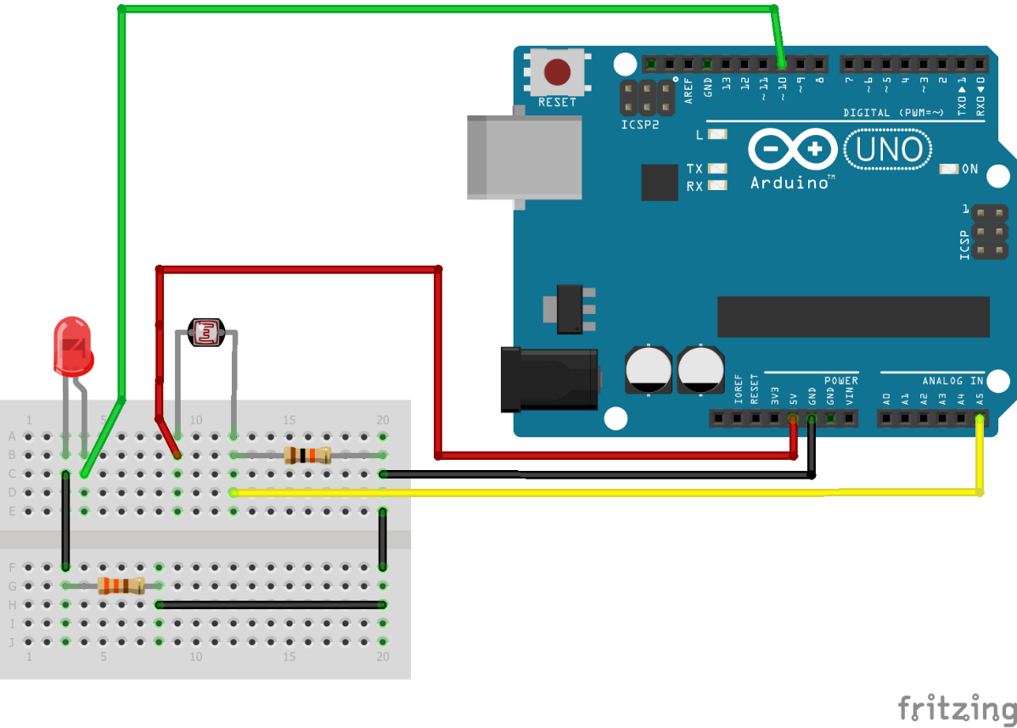
Na seguinte figura (Figura 6), encontra-se representado o esquema de montagem para que um LED ligue ou desligue de acordo com luminosidade captada pela LDR, com recurso ao Arduíno.
Figura 6 – Esquema de montagem para a alínea 5.1

Para a realização da montagem deste circuito utilizou-se:
- Duas resistências, uma de 220 Ω e outra de 100 Ω;
- LED;
- LDR;
- Uma placa de Arduíno;
- Cabos;
- Breadboard;

De acordo com a figura anterior, ligou-se o LED ao pino 10 do Arduíno, estando o LED em série com a resistência de 220 Ω, e consequentemente em série à de 100 Ω, e de seguida à LDR. Por sua vez, a saída da resistência de 100 é ligada ao GND (ground), a sua entrada à entrada A5 do Arduíno e, por fim, a entrada da LDR aos 5V de alimentação fornecidos pelo Arduíno.
A imagem a seguir ilustra o código compilado de modo a realizar o trabalho proposto (Figura 7).
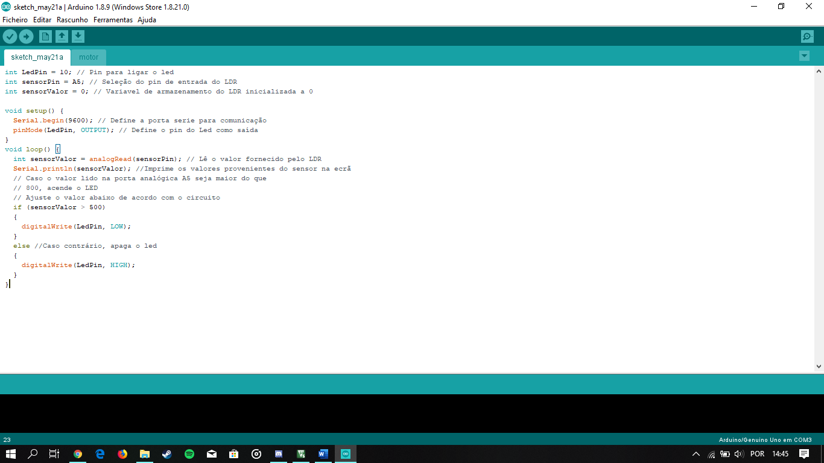
Figura 7 – Código do Arduíno para a alínea 5.1

Controlo de velocidade de motor DC.
A seguinte imagem simula a montagem concretizada para o objetivo de poder controlar a velocidade de o motor DC, sendo possível usar sinais PWM. Segue-se o material necessário para esta parte:
- Díodo 1N4148;
- Transístor 2N2222A;
- Motor DC;
- Cabos;
- Resistência de 220 Ω;
- Arduino;
- Breadboard;

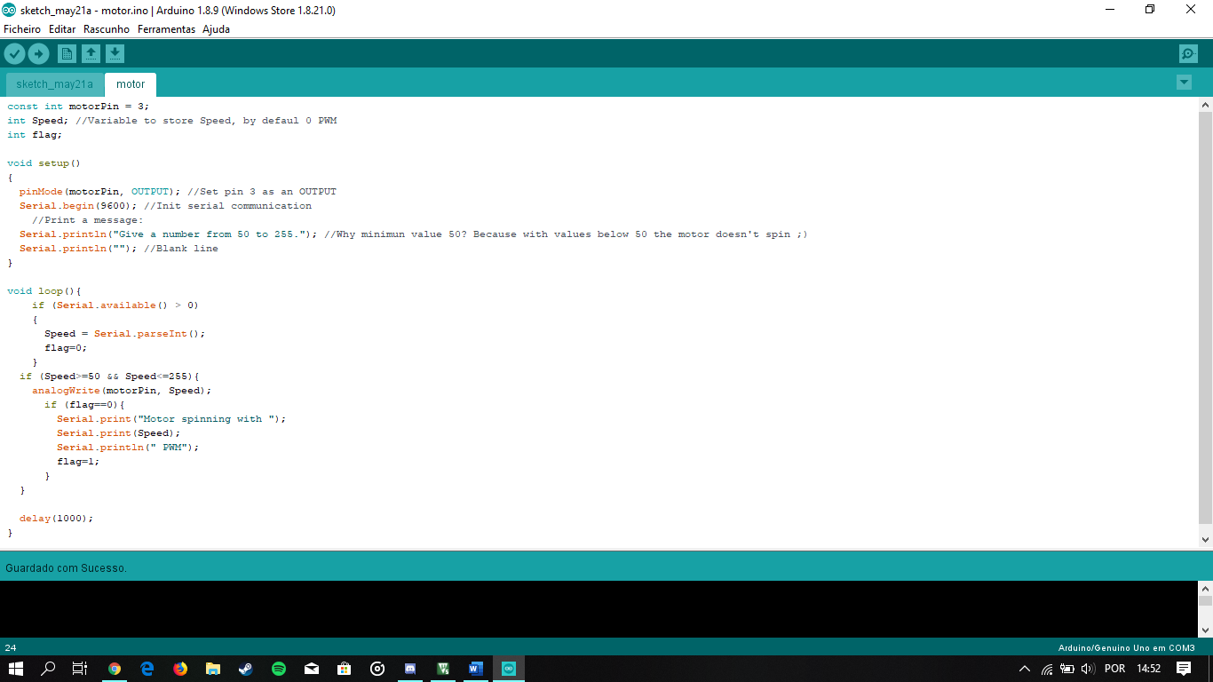
O código para o controlo da velocidade motor de acordo com um valor regulador inserido no IDE, encontra-se na seguinte figura (Figura 9).
Figura 9 – Código do Arduíno para alínea 5.2

Pergunta 1: Porque é que não pode alimentar o motor DC a partir do pino de saída digital do Arduíno?
Resposta: Não se pode utilizar os pinos digitais do Arduíno dado que cada um destes apenas fornece 40 mA de corrente (e 5V de tensão). Como geralmente, os motores DC consumem mais, esta pode não ser suficiente para o funcionamento do motor utlizado. Na nossa montagem, utilizou-se a resistência de 220 Ω para controlar a corrente recebida na base do transístor com recurso a uma saída analógica de sinal, neste caso correspondente ao pino 3, sendo o motor ligado ao coletor do transístor, ou seja, o transístor controla a corrente e a tensão fornecidas ao motor, de modo a que garantam o seu normal funcionamento.

Pergunta 2: Explique como é que o transístor permite que o Arduíno possa controlar o motor.
Resposta: O transístor atua como um comutador digital que permite que o Arduíno controle cargas de tensão e/ou corrente mais elevadas do que as fornecidas pelos seus pinos. Dependo do valor do sinal de PWM o motor girará mais depressa ou mais devagar se o valor do sinal for maior ou menor, respetivamente, através do transístor.

Controlo de velocidade de motor DC a partir dum sensor LDR
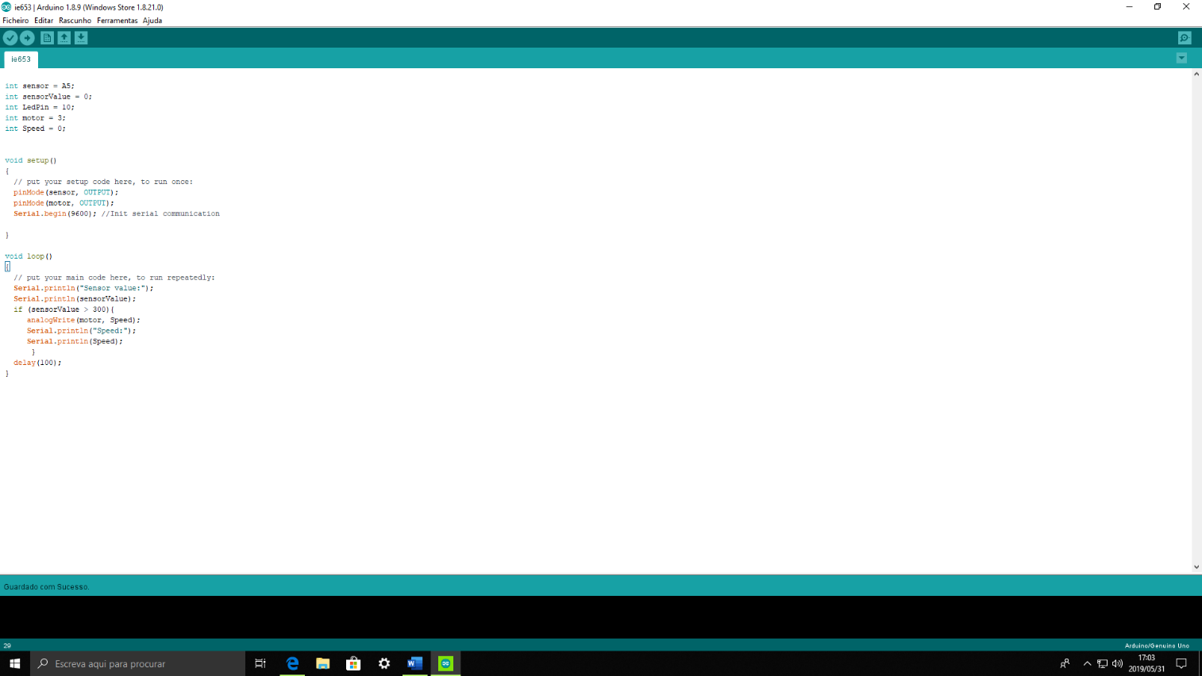
Como última alínea deste trabalho prático combina-se os dois pontos anteriores deste, ou seja, pretende-se que seja controlado a velocidade do motor DC em função da luz captada pela LDR. Abaixo encontra-se o código (Figura 10) que foi compilado para execução do pretendido com auxílio do Arduíno.
Figura 10 – Código do Arduíno para alínea 5.3

De seguida, procedeu-se á seguinte montagem (Figura 11).
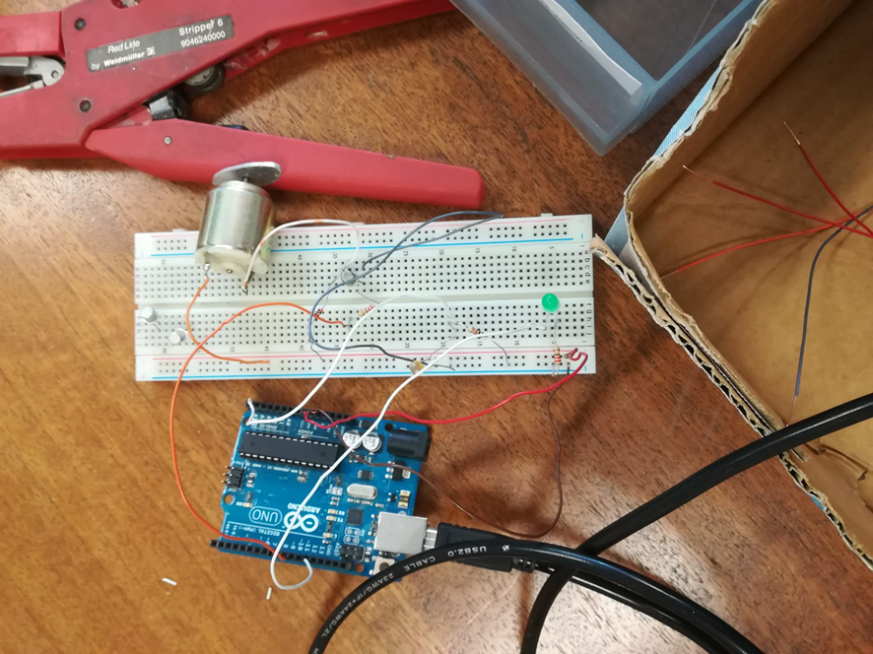

Figura 11 – Montagem realizada para a alínea 5.3
Conclusão

Sendo este o último trabalho prático da unidade curricular, aplicou-se os variados conhecimentos adquiridos tanto nas aulas teóricas e teórico-práticas, como também como os obtidos nas experiências anteriores. Utilizou-se, nomeadamente, os conhecimentos técnicos no que se relaciona ao Arduíno num nível mais aprofundado, assim como aqueles transmitidos nas últimas aulas teóricas e teórico-práticas, como com o manuseamento do transístor e do díodo, e também com a introdução de novos elementos que eram o sensor LDR e um motor DC de 5V.
Como requisito final, elaborou-se um circuito que combinava todos conceitos introduzidos, em que se controlou um motor de acordo com luminosidade e com um programa compilado no IDE do Arduíno.

Bibliografia

- “LDR & LED Light” - https://create.arduino.cc/projecthub/Kenpoca_Dias/ldr-led-light-1147c3 (Acedido a 27/05/2019)
- “How to Drive a DC Motor With Transistor - Arduino Tutorial” -https://www.instructables.com/id/How-to-drive-a-DC-Motor-with-Transistor-Arduino-Tu/ (Acedido a 27/05/2019)

- “DC motor” - https://en.wikipedia.org/wiki/DC_motor (Acedido a 26/05/2019)

- “Photoresistor” - https://en.wikipedia.org/wiki/Photoresistor (Acedido a 26/05/2019)

- “Trabalho Pratico N.º 6 - Controlo de velocidade de motor através de Arduino e sensor de luminosidade” -https://moodle.cee.uma.pt/pluginfile.php/43258/mod_resource/content/2/IE-Trabalho%206%20-%202019.pdf (Acedido a 25/05/2019)

- “Introdução à Eletrónica - Transístores bipolares de junção” -https://moodle.cee.uma.pt/pluginfile.php/43116/mod_resource/content/20/IE%20-%20Capítulo%2010.pdf (Acedido a 26/05/2019)

- “Introdução à Eletrónica - Díodos” -https://moodle.cee.uma.pt/pluginfile.php/42965/mod_resource/content/16/IE%20-%20Capítulo%208.pdf (Acedido a 26/05/2019)

- “PWM Control using Arduino – Learn to Control DC Motor Speed and LED Brightness” - http://www.circuitstoday.com/pwm-generation-and-control-using-arduino (Acedido a 28/05/2019)

- “Transistor Motor Control” -https://www.arduino.cc/en/Tutorial/TransistorMotorControl (Acedido a 28/05/2019)

